数组练习：

1. 数组排序：{1,23,6,74,8,19,104} 按 从小到大排序。

*/\*\*  
 \* 1. 数组排序：{1,23,6,74,8,19,104} 按 从小到大排序。  
 \*/*public class Sort {  
 public static void main(String[] args) {  
 int[] SuZ = {1, 23, 6, 74, 8, 19, 104};  
 */\*\*  
 \* 冒泡排序  
 \*/* for (int i = 1; i < SuZ.length; i++) {  
 for (int j = 0; j < SuZ.length - i; j++) {  
 if (SuZ[j] > SuZ[j + 1]) {  
 int change = SuZ[j];  
 SuZ[j] = SuZ[j + 1];  
 SuZ[j + 1] = change;  
 }  
 }  
 }  
  
 for (int i = 0; i < SuZ.length; i++) {  
 System.*out*.print(SuZ[i] + " ");  
 }  
  
 }  
}

运行结果：

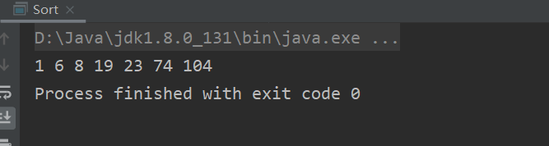

1. 数组{1,2,3,4,5,5,5,5,5,6,7,8,9}，去掉数组中的5 生成新的数组。

*/\*\*  
 \* 2. 数组{1,2,3,4,5,5,5,5,5,6,7,8,9}，去掉数组中的5 生成新的数组  
 \*/*public class Sort2 {  
 public static void main(String[] args) {  
 int[] oldSu = {1, 2, 3, 4, 5, 5, 5, 5, 5, 6, 7, 8, 9};  
  
 int length = 0;  
 */\*\*  
 \* 统计非5的数组长度，length标记  
 \*/* for (int i = 0; i < oldSu.length; i++) {  
 if (oldSu[i] != 5) {  
 length++;  
 }  
 }  
  
 int[] newSu = new int[length];  
 int a = 0;  
 */\*\*  
 \* 将非5的数组值，赋值进去新的数组  
 \*/* for (int i = 0; i < oldSu.length; i++) {  
 if (oldSu[i] != 5) {  
 newSu[a] = oldSu[i];  
 a++;  
 }  
  
 }  
  
 */\*\*  
 \* 输出非5的新数组  
 \*/* for (int i = 0; i < newSu.length; i++) {  
 System.*out*.print(newSu[i] + " ");  
 }  
  
 }  
}

运行结果：

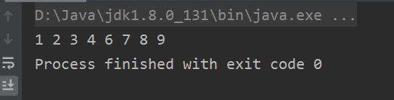

1. 数字 a{1,3,5,7,9} b{2,4,6,8,10},将两个数组合并，并按照从小到大的顺序排序，生成新数组。

*/\*\*  
 \* 3. 数字 a{1,3,5,7,9} b{2,4,6,8,10},将两个数组合并，并按照从小到大的顺序排序，生成新数组。  
 \*/*public class Sort3 {  
 public static void main(String[] args) {  
 int[] a = {1,3,5,7,9};  
 int[] b = {2,4,6,8,10};  
  
 */\*\*  
 \* 声明并定义新数组的长度  
 \*/* int[] newSu= new int[a.length + b.length];  
  
 */\*\*  
 \* 先将数组a中的所有元素添加到新数组中  
 \*/* for (int i = 0; i < a.length; i++) {  
 newSu[i] = a[i];  
 }

*/\*\*  
 \* 再将数组b中的所有元素添加到新数组中  
 \*/* for (int i = a.length, j = 0; i < a.length + b.length; i++, j++) {  
 newSu[i] = b[j];  
 }  
  
 */\*\*  
 \* 然后冒泡排序，输出排序后的新数组  
 \*/* for (int i = 1; i < newSu.length; i++) {  
 for (int j = 0; j < newSu.length - i; j++) {  
 if (newSu[j] > newSu[j + 1]) {  
 int change = newSu[j];  
 newSu[j] = newSu[j + 1];  
 newSu[j + 1] = change;  
 }  
 }  
 }  
  
 for (int i = 0; i < newSu.length; i++) {  
 System.*out*.print(newSu[i] + " ");  
 }  
  
 }  
}

运行结果：

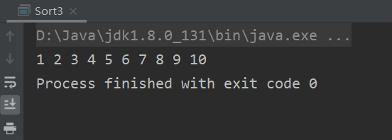

字符串操作练习：

1. 字符串：“Hello World!”，在字符串前面拼接自己的名字。

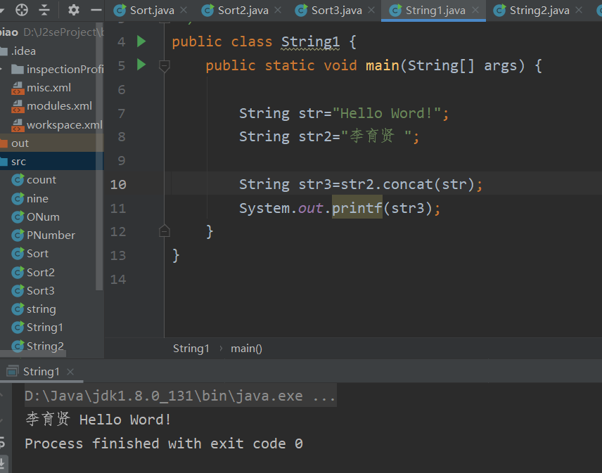

1. 字符串“1,2,3,4,5,6,7”，根据“，”分开，将其转化为字符串数组，并在控制台打印。

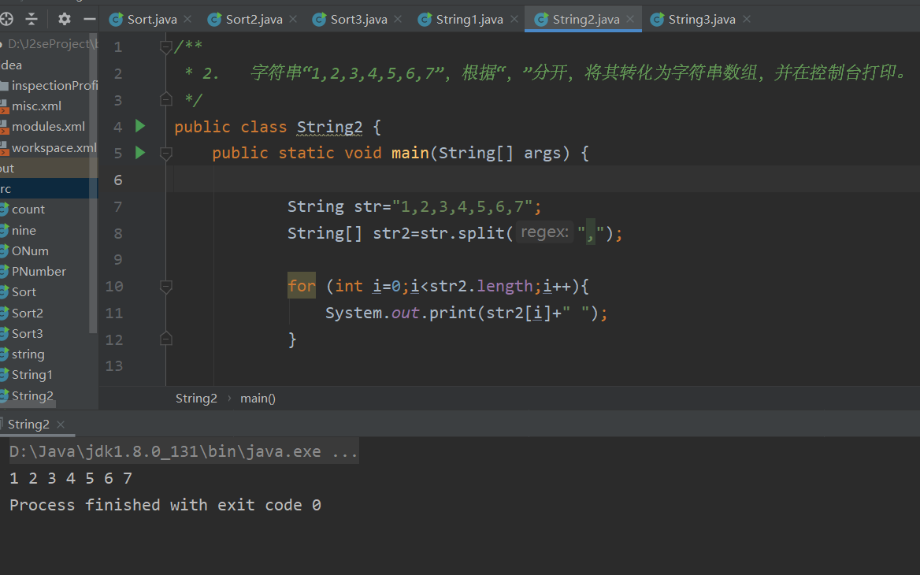

1. 计算Hello World! 中出现了几次l。

